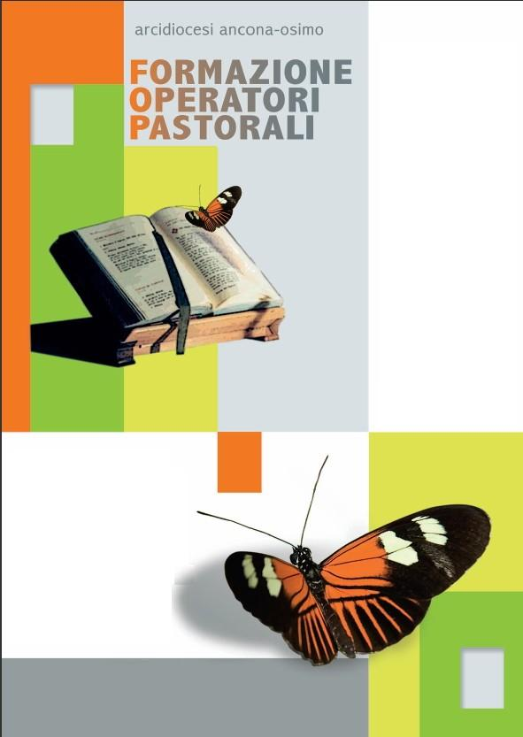
A tutti coloro che desiderano formarsi una coscienza cristiana aperta al mondo intero, cioè ecumenica e dialogica

_______________
CORSO TRIENNALE DI ECUMENISMO E DIALOGO
_________________

PROGRAMMA
ANNO 2012-13: Fondamenti di ecumenismo cattolico. Presentazione delle chiese orientali antiche e ortodosse. Presentazione delle chiese protestanti e anglicane
ANNO 2013-2014: Le religioni abramitiche:
la religione ebraica antica e moderna come religione dell’alleanza Dio-Israele, del libro della Parola di Dio e della tradizione orale rabbinica. La religione islamica come fede abramitica, profetica e universale, basata sulla rivelazione coranica a Maometto.
ANNO 2014-15: Principi di dialogo interreligioso. Presentazione essenziale delle religioni orientali: Induismo, Buddhismo, Taoismo, Confucianesimo, Shintoismo.
SEDE DEL CORSO: PARR. S.MARIA DI LORETO, via B.Croce 36 Ancona
CALENDARIO: Secondo incontro: MERCOLEDI’
28 novembre alle ore 18,30; replica alle ore 21,15
DATE DEGLI ALTRI 7 INCONTRI:
30.1.13; 27.2.13; 3.4.13; 24.4.13; 29.5.13; 26.6.13.

Per info: Don Valter Pierini 333/3982132; Anna Marinelli Mattioni 345/1312289

